תוכנית חיסכון לכל ילד: סיכויים וסיכונים

דניאל גוטליב
בתחילת 2017 יישמו הביטוח הלאומי והממשלה תוכנית אוניברסלית, חיסכון לכל ילד. התוכנית קודמה רק בעקבות קיצוץ ניכר בקצבאות הילדים ב-2013, כאשר סכום הקיצוץ הוחזר לציבור ב-2015 באמצעות הסכם קואליציוני. התוכנית מחייבת הפקדה על סך 50 שקלים בחיסכון לילד, מתוך קצבת הילדים. משמעות הדבר היא ירידה בהכנסה השוטפת של המשפחות, מה שמחייב אותן לצמצם את הצריכה השוטפת לטובת הצריכה העתידית של הילד. תהליך זה מקשה במיוחד על משפחות קשות יום ומרובות ילדים. על ההורים להחליט באיזו תוכנית להשקיע – בפיקדון באחד הבנקים, או במסלול השקעה באחד מבתי ההשקעות, וניתנת להם אפשרות להשקיע בחיסכון 50 שקלים נוספים מתוך קצבת הילדים. המאמר מראה איך שתי החלטות אלה עלולות להחריף את הפערים הכלכליים בדור הבא. עם הבשלת החיסכון, התמורה משוק ההון מושפעת מיכולת ההחלטה של ההורים בתחילת התוכנית. בכך היא נוטה להגדיל את החיסכון של ילדים שלהוריהם אוריינות פיננסית גבוהה, ולהפך, כשמדובר בילדים אחרים. המחקר מזהה בעיה גם בניסוח של ברירת המחדל של הממשלה להורים המתקשים להחליט על מסלול חיסכון. לתוכנית פוטנציאל ניכר לצמצם פערים כלכליים בעתיד ולהפוך את התשואות בשוק ההון לכלי מדיניות לטובת הביטחון הסוציאלי ולשיפור כושר ההשתכרות של ילדי ישראל בעתיד, וזאת אם ינצלו את התמורה למימון כושר ההשתכרות. אך לשם כך יש לבצע שינוי במדיניות, כמתואר במאמר.

מילות מפתח: חיסכון לכל ילד, בחירה של השקעה פיננסית תחת סיכון, אי-שוויון, ביטחון סוציאלי

1. מבוא
באוגוסט 2013 ממשלת ישראל ביצעה קיצוץ חד בקצבאות הילדים, זאת לאחר קיצוץ עמוק יותר בשנים 2002 עד 2004 והקפאת סכומי קצבאות הילדים עד שנת 2006. התוצאה הייתה עלייה חדה בממדי העוני (אנדבלד ואחרים, 2007). בנובמבר 2015 נחתם הסכם קואליציוני בין ממשלת הליכוד לבין המפלגות החרדיות, שמשפחות בוחריהן מאופיינות בשיעורי ילודה גבוהים. אחת ממטרות ההסכם הייתה להחזיר למשפחות עם ילדים את מלוא שווי הקיצוץ. "החזר" זה בוצע כך שכל ילד ראשון וחמישי ומעלה קיבל 150 שקלים (במקום 140 שקלים), והילדים השני עד הרביעי קיבלו 188 שקלים לילד (לתיאור מפורט של היווצרות התוכנית לחיסכון לכל ילד במסגרת ההסכם הקואליציוני ראו רפאלי, בגיליון זה; רפאלי וחרמץ, 2018).
בהתאם לכך, בינואר 2017 הממשלה והביטוח הלאומי החלו להפעיל יחד תוכנית חיסכון ילדים אוניברסלית (Universal Child Development Account, UCDA) לחיסכון ארוך טווח (18 עד 21 שנים לכל היותר), ללא הגבלה על השימוש בחיסכון בסוף התקופה. התוכנית קיבלה השראה, בין היתר, מתוכנית מענק העצמה של מנהל המחקר והתכנון (גוטליב וטולדנו, 2010), שהוכנה במסגרת סדנה עם מומחה בין-לאומי בנושא (Sherraden, 1991). ב-2014, מנהל המחקר של הביטוח הלאומי עם פרופ' ג'וני גל יחד כללו את התוכנית כאחת ההצעות המרכזיות של ועדת אלאלוף למלחמה בעוני (דוח הוועדה למלחמה בעוני, 2014).
תוכניות העצמה לילדים בעולם נפתחות ברובן לילדים ולילודים חדשים, ומיועדות לאפשר למשפחות מעוטות הכנסה לצבור עבור ילדיהם די נכסים אשר יעזרו להם להשתלב בחברה בבגרותם. פונקציית המטרה של הממשלה היא לחזק את המוביליות הבין-דורית של הילדים, ובכך להחליש את הקשר שבין המצב הכלכלי של הורים לבין מצבם הכלכלי העתידי של ילדיהם. בניגוד למרבית התוכניות המקבילות בעולם, תוכנית החיסכון לילדים בישראל ייחודית בשל הזכאות האוניברסלית של כל ילד לחיסכון מטעם המדינה, ללא מבחן הכנסה כלשהו להורים (Sherraden et al., 2016). מטרת החיסכון לכל ילד בישראל היא שלכל ילד ייווצר נכס פיננסי בסיסי שיצטבר בשוק ההון ויעמוד לרשותו בגיל 18 לכל שימוש שימצא לנכון. ההורים יכולים להגדיל את סכום ההפקדה השוטפת, אך אינם יכולים למשוך ממנו במהלך כל תקופת ההשקעה.
ב-2016 הוזמנו בנקים וחברות השקעות להשתתף במכרז שעניינו הגוף הפיננסי ומסלולי ההשקעה שההורים יוכלו לבחור עבור כל אחד מהילדים. במכרז נבחרו 21 גופים פיננסיים – 9 בנקים ו-12 חברות השקעה. התוכנית מבוססת על חיסכון חובה בתדירות חודשית, מלידה עד גיל 18 או 21, על סך 50 שקלים לחודש, מתוך קצבת הילדים השוטפת. סכום זה, כמו כל הקצבאות של הביטוח הלאומי, מוצמד פעם בשנה לעליית המחירים. גם כל ילד בישראל שהיה במאי 2015 מתחת לגיל 15 זכאי להפקדה. ההורים יכולים לבחור להפקיד עוד 50 שקלים לחודש, וגם סכום זה יופחת מתשלום קצבת הילדים השוטפת. עבור התקופה שממאי 2015 לדצמבר 2016 (20 חודשים) הופקדו לכל ילד 1,000 שקלים (20*50 שקלים). סך ההוצאה השנתית בתוכנית נאמד בכ-2.7 מיליארד שקלים, ובהתאם למתכונת התוכנית הקיימת, לילודים חדשים צפוי להצטבר חיסכון ממוצע של כ-24,000 שקלים. שונות החיסכון החזוי תלויה בבחירת ההורים בהפקדה חודשית של 50 שקלים נוספים, בבחירה בגוף המנהל את החיסכון, וברמת הסיכון של מסלול ההשקעה (גל ואחרים, 2016).
במסגרת התוכנית הקיימת, ההורים נדרשים לקבל החלטה בדבר ארבע סוגיות מרכזיות הנוגעות לחיסכון של ילדיהם:
- בחירה בסוג תוכנית החיסכון – חשבון חיסכון בבנק או קופת גמל;
- בחירה בין מסלולי החיסכון בבנקים או בחברות ההשקעה:
- בתוכנית החיסכון בבנקים קיימים 3 מסלולים: פיקדון בריבית משתנה לא צמודה, פיקדון בריבית קבועה לא צמודה, פיקדון בריבית ריאלית קבועה – דהיינו צמודה למדד המחירים לצרכן.
- בחברות ההשקעות קיימים 5 מסלולים: (א) סיכון גבוה – עד 75% השקעה במניות והיתר באגרות חוב; (ב) סיכון בינוני – עד 50% השקעה במניות והיתר באגרות חוב; (ג) סיכון נמוך – עד 25% במניות וכל היתר באגרות חוב. עד לא מזמן זו הייתה ברירת המחדל לילדים מתחת לגיל 15 במקרה שההורים לא בחרו מסלול. ברירת המחדל שונתה לאחרונה (ראו דיון בהמשך); (ד) שני מסלולי השקעה
על פי עקרונות הדת: הלכה – השקעה שתואמת את כללי ההלכה היהודית, ושריעה – השקעה שתואמת את כללי השריעה של האסלאם;
- לבחור את חברת ההשקעות הספציפית או את הבנק הספציפי;
- לבחור אם להוסיף הפקדה חודשית על סך 50 שקלים.
החלטות אלו של ההורים מתייחסות לסוגיות שונות בתאוריה הכלכלית: ההחלטה הראשונה (באיזה סוג חיסכון לבחור), ובמיוחד ההחלטה השנייה (באיזה מהמסלולים להשקיע), מתייחסות למערכת ההעדפות ("הטעמים") של ההורים בנוגע ללקיחת סיכונים כלכליים. היא אמורה לשקף את מידת הסיכון הפיננסי שההורים מוכנים לקחת כדי להשיג תשואה צפויה מסוימת. השאלה השלישית – בחירת החברה שאצלה ישקיעו את הכספים, נוגעת יותר להיכרות עם הבנקים ועם חברות ההשקעה. השאלה הרביעית, שעניינה הגדלת הפיקדון
ב-50 שקלים נוספים לחודש (מתוך קצבת הילדים), נוגעת לשאלת העדפת הזמן, דהיינו לנכונות של ההורים לוותר על הכנסה משפחתית בהווה, לטובת הכנסת הילד בעתיד.
להחלטות אלה היבטים ארוכי טווח. החלטה נבונה מחייבת תחכום וידע פיננסי נרחבים, וכן ידע על יעילותן ואיתנותן של החברות שהמשפחה מעוניינת להשקיע בהן את חסכונותיה. למשל, בהחלטה על בחירת מסלול ההשקעה (החלטה 2) ההורה צריך להביא בחשבון כי ככל שהילד מבוגר יותר כך אופק ההשקעה קצר יותר, ויש לכך השפעה על היחס בין תוחלת התשואה לתנודתיות שלה (כלומר הסיכון הכרוך בה) על פני זמן. בדרך כלל, ככל שאופק ההשקעה ארוך יותר, יש סיכוי שהתנודתיות תהיה קטנה יחסית לתוחלת התשואה. לכן חברות השקעה ממליצות למי שמשקיע לטווח ארוך יותר להגדיל את משקלם של כלי ההשקעה בעלי הסיכון הגבוה יותר, שכן משך ההשקעה מתקזז במידה מסוימת עם תנודתיותה. מידע מסוג זה מתומצת במדדים דוגמת מדד שארפ (Sharpe), מדד אלפא (α), ואחרים. כל אלה מסכמים את המידע על ההשקעה במדד שהוא היחס בין התשואה לסיכון. מדד שארפ, שהוא הידוע במדדים מסוג זה, מודד את התשואה העודפת של ההשקעה בהשוואה לתשואה של השקעה חסרת סיכון, ויחסית לסיכון של ההשקעה הנבדקת. ככל שהמדד גבוה יותר כך ההשקעה עדיפה, לאחר שמתחשבים בסיכון ההשקעה.
גם כאשר ההורה החליט על מידת שנאת הסיכון שהוא מעוניין בה בחיסכון לילד, הוא עדיין זקוק לאוריינות פיננסית ניכרת כדי לדעת לבחור בין חלופות המתאימות להעדפות הסיכון שלו. למשל, המושגים סיכון גבוה, סיכון בינוני וסיכון נמוך הם מטעים, שכן הם מתייחסים בדרך כלל לשונות (או סטיית התקן) של התשואה, בלי להתייחס לתוחלת של שיעור התשואה. לעומת זאת, רבים אחרים מתעלמים מהסיכון ומסתכלים רק על תוחלת התשואה. התייחסות מושכלת לסיכון ולתשואה דורשת התבוננות בשני הממדים יחד. לשם כך נדרשת אוריינות פיננסית ניכרת, וזו נעדרת בקרב רוב הציבור, גם בקרב בעלי ידע בתחום הפיננסי (Plantinga & Groot, 2001).
השאלה באיזה חברה להשקיע (החלטה 3) גם היא מורכבת, שכן היא ממוקדת ביעילות החברה המשקיעה ובאיתנותה הפיננסית לאורך זמן. הניסיון להיעזר באתרים דוגמת אתר גמל נט של רשות ההון) מראה שהמשימה אינה טריוויאלית – לא להורה המצוי ולא למומחה.

ברירת המחדל
כדי להבטיח שהתוכנית אכן תהיה אוניברסלית, כלומר שכל ילד יוכל לצבור חיסכון באמצעותה, מתחייב שתתקיים ברירת מחדל, כלומר מנגנון בחירה של תוכנית פעולה לאותם ילדים שהוריהם, מסיבות שונות, לא בחרו באופן פעיל במסלול השקעה ולא בגוף להשקיע בו. בישראל הממשלה קבעה ברירת מחדל כזו תוך כדי שמירה מרבית על ההגינות כלפי גופי ההשקעה, כלומר הבנקים וחברות ההשקעה, אך במקום זאת היה עליה למקד את ברירת המחדל בטובת הילד בלבד. זאת משום החשיבות הרבה שיש לבחירה איכותית והוגנת של ברירת מחדל שתבטיח איזון מיטבי בין תשואה לסיכון. החל מ-1 בינואר 2020 ברירות המחדל השתנו בחלקן, והן כדלקמן: עם חלוף 6 חודשים של אי-בחירה על ידי ההורה, ברירת המחדל לילד הראשון היא לבחור בהשקעה בקופת גמל בסיכון נמוך. אם יש אחים/יות, אזי ברירת המחדל היא להיצמד לבחירה שנעשתה עבור הילד/ה הצעיר/ה במשפחה. אם הילד הוא בן 15 ויותר, ברירת המחדל היא הפקדה בבנק לפי ריבית משתנה לא צמודה, לאותו חשבון שאליו מופקדת קצבת הילדים. הבעיה בגישה זו היא שהיא נעדרת איזון. היא מתמקדת בעיקר בלקיחת הסיכון, וההתעלמות משיקול התשואה דוחפת באופן אוטומטי לתשואות נמוכות. זאת אף שהתבוננות במדדי סיכון/תשואה כמו מדד שארפ הייתה מאפשרת שקלול של שני שיקולי ההשקעה – התשואה והסיכון.

2. תוצאות אמפיריות
מאמר זה מתייחס להחלטות של הורים עד מאי 2019, ודן במאפיינים של כל הילדים שעבורם נפתחה תוכנית חיסכון מאז תחילת התוכנית. אנו מבדילים בין שתי קבוצות של ילדים: אלה שנולדו לפני תחילת התוכנית, דהיינו לפני ינואר 2017 – להלן ילדי המלאי, ואלה שנולדו אחרי תחילת התוכנית – להלן ילדי הזרם. להורים ניתנת אפשרות לבחור תוכנית השקעה עד לא יאוחר מ-6 חודשים לאחר הלידה. בהתאם, אנו מוצאים שיש חשיבות רבה בהבנת התנהגותם של ההורים לאור העיתוי של לידת הילדים: קיים הבדל ניכר בין הורים לילדים שנולדו לפני תחילת התוכנית (המלאי) לבין הורים שילדיהם משתייכים לזרם. כמובן, תיתכן קבוצה של הורים לילדים המשתייכים הן למלאי הן לזרם. לנוכח האוניברסליות של התוכנית, זכאים לחיסכון כל הילדים שהיו בני 0–18 לפני ינואר 2017. מספרם של הילדים הללו עמד עד מאי 2019 על 3,052,891 ילדים. במאמר זה הניתוחים הכמותיים של בחירת הנתיבים והחברות על ידי ההורים מבוססים כולם על דיווחים שמסרו הבנקים וחברות ההשקעה לביטוח הלאומי. המידע על התשואות וסכומי ההשקעה בחברות השונות לקוחים מאתר גמל נט.
להלן נציג את התוצאות האמפיריות בסוגיות השונות העומדות לבחירה של ההורים, לפי קבוצות אוכלוסייה ולפי מאפיינים נוספים. הנושאים שנבדקו היו יחס ההורים לסיכון ההשקעה; העדפת הזמן שלהם כפי שהיא מתבטאת בנכונותם להוסיף הפקדה לחיסכון הילד בהווה, החלטה שביטויה היא ויתור על הכנסה משפחתית כיום לטובת הכנסה של הילד בעתיד. החלטה זו מושפעת מאוד מהמצב החברתי-כלכלי שהמשפחה נתונה בו בעת ההחלטה, ועשוי לצמצם את מרחב הבחירה שלה. כל השיקולים הללו משפיעים על התנהגות ההורים בנוגע להחלטות כלכליות הקשורות ל-UCDA, ולכן נצפה שההחלטות יושפעו ממגוון משתנים דמוגרפיים. עוד אנו בוחנים באיזו מידה ההחלטות מושפעות מהעיתוי של המפגש הראשון של ההורים עם תוכנית החיסכון, בפרט בתקופה שבה התוכנית הייתה חדשה ולא מוכרת לרבים. סביר להניח שהפרסום הרב שהתוכנית זכתה לו בתחילת הדרך עורר את הסקרנות של ההורים ואת ההיענות לקבלת ההחלטות הדרושות.

בחירה אקטיבית לאורך זמן: תופעת המלאי והזרם
כאמור לעיל, על ההורים לקבל החלטות בארבעה נושאים: (1) באיזה סוג של תוכנית לבחור (בנק או חברת השקעות); (2) באיזה מסלול השקעה לבחור; (3) באיזה בנק ממבחר הבנקים או באיזו חברת השקעה ממבחר החברות לבחור; (4) האם להפקיד 50 שקלים נוספים.
התוצאה הבולטת הראשונה היא הירידה החדה למדי בשיעור המשפחות שבחרו תוכנית באופן אקטיבי, דהיינו שלא קיבלו את ברירת המחדל. תרשים 1 מראה כי שיעור הבחירה האקטיבית בתחילת התוכנית עמד על 67%. שיעור זה מבטא למעשה את שיעור ההורים שכבר היו להם ילדים בגילים 0 עד 18 והייתה אפשרות לבחור עבורם תוכנית. באמצע 2017, כאשר הצטרפו לתוכנית הורים שילדיהם נולדו אחרי תחילתה, שיעור הבחירה ירד ל-43%. חשוב להבין את המשמעות של ירידה דרמתית זו כדי לדעת איך לשפר את המדיניות, בהינתן המטרות החשובות של החיסכון לכל ילד: צמצום העוני המתמשך ואי-השוויון בדור הילדים, ושיפור יכולת ההשתכרות העתידית של הילדים לעת התבגרותם. במאי 2019 שיעור ההחלטות האקטיביות החל לעלות שוב, והגיע ל-53.6%.

תרשים 1: בחירה אקטיבית של תוכנית חיסכון לילד על ידי הוריו, לאורך זמן
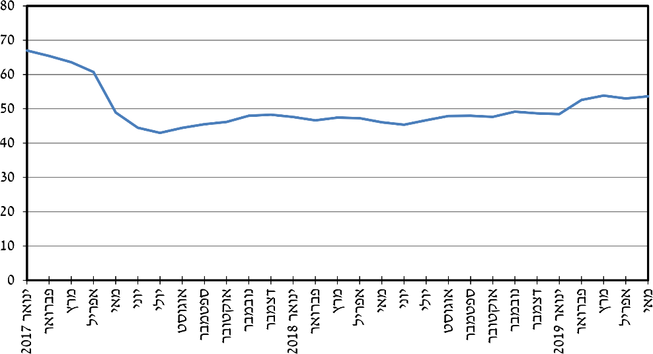
מקור הנתונים: דוחות פנימיים של הביטוח הלאומי; דיווחי הבנקים וחברות ההשקעה
עיבוד: גוטליב וברקלי
הסבר אפשרי לתופעת הירידה בשיעור הבוחרים באופן אקטיבי במחצית הראשונה של 2017 טמון בהשתייכות הילד למלאי או לזרם. הטענה היא שהורים לילדים שנולדו לפני התוכנית היו מודעים לתוכנית וליתרונותיה יותר מהורים שהתוודעו אליה לראשונה עם לידת ילדם הראשון, לאחר שהתוכנית כבר הייתה קיימת. לפי אותו היגיון של מודעות גדולה יותר בקרב משפחות עם ילדים במלאי וגם בזרם (כלומר, הורים שהיו להם ילדים בגיל 0–18 לפני ינואר 2017, ואחרי מועד זה נולד להם ילד נוסף), נצפה ששיעור הבחירה האקטיבית של הורים עם ילד אחד לפחות במלאי יהיה גבוה מזה של הורים שילדיהם משתייכים רק לזרם. תוצאה זו מקבלת אישור אמפירי בתרשים 2, שכן שיעור הבחירה של הורים המשתייכים למשפחות מלאי וזרם גבוה בהרבה מזה של הורים המשתייכים למשפחות זרם בלבד.

תרשים 2: שיעור הבחירה האקטיבי: הורים לילדי מלאי וזרם והורים לילדי זרם בלבד
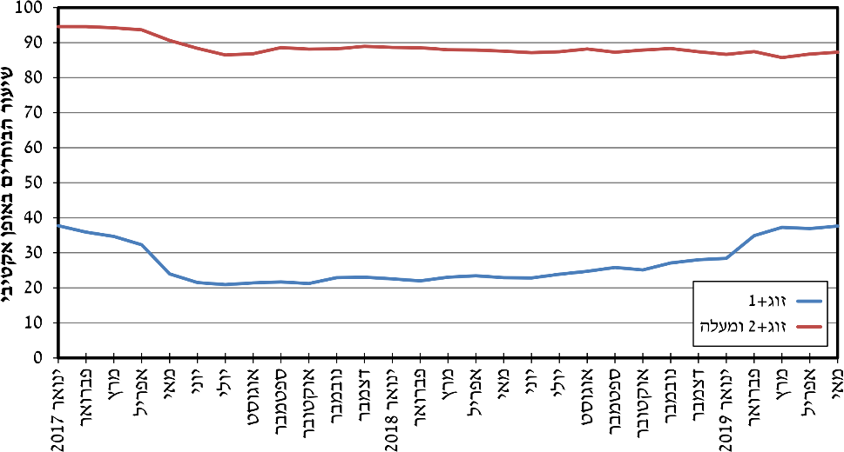
מקור הנתונים: דוחות פנימיים של הביטוח הלאומי; דיווחי הבנקים וחברות ההשקעה
עיבוד: גוטליב וברקלי
תופעה מעניינת נוספת היא ששיעור ההורים עם ילדים במלאי שבוחרים באופן אקטיבי הולך ויורד עם גיל הילד (תרשים 3). תוצאה זו תואמת את העובדה שככל שהילד יותר מבוגר, כך הערך הכלכלי של תוכנית החיסכון נמוך יותר.

תרשים 3: בחירה אקטיבית על ידי הורים לילדים במלאי, לפי גיל הילד
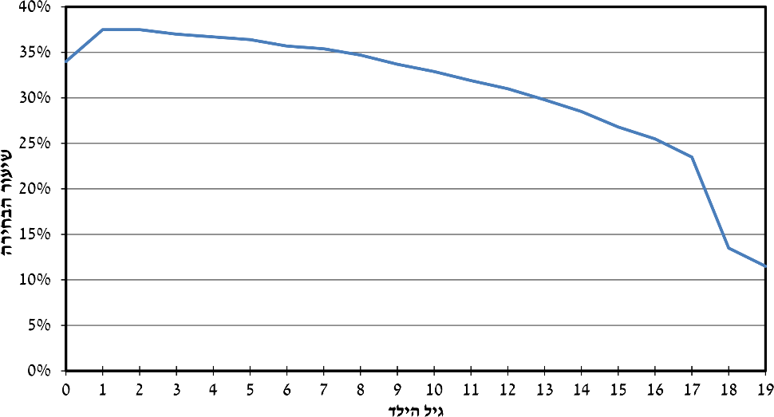
מקור הנתונים: דוחות פנימיים של הביטוח הלאומי; דיווחי הבנקים וחברות ההשקעה
עיבוד: גוטליב וברקלי

בחירה אקטיבית לפי מאפיינים וקבוצות באוכלוסייה
ישראל מאופיינת במגוון גדול של קבוצות תרבותיות. מעניין אפוא לבדוק את השפעת הגיוון על התנהגות ההורים בנוגע להחלטות ההשקעה בתוכנית. בדקנו את התנהגות המשפחות בנוגע לבחירה אקטיבית לפי קבוצות האוכלוסייה הבאות: דת/לאום, מצב משפחתי, השתתפות בשוק העבודה והשתייכות לחמישון הכנסה מעבודה.

דת/לאום
בכל הקבוצות לפי דת/לאום היה שיעור בחירה גבוה בתחילת התהליך בינואר 2017: 73 עד 83% בקרב יהודים, ו-34 עד 60% בקרב ערבים. בתוך חצי שנה השיעור פחת במהירות
בכ-16 עד כ-30 נקודות אחוז. הרמה הנמוכה ביותר נרשמה בקרב האוכלוסייה המוסלמית. לאחר מכן הייתה תקופה של כשנה וחצי שבה חלו התייצבות (בקרב ערבים), או עלייה איטית ומתונה (בקרב יהודים). החל מ-2019 חל גידול מהיר בבחירה האקטיבית בקרב האוכלוסייה הערבית – כ-13 עד 23 נקודות אחוז.

תרשים 4: שיעור ההורים שבחרו תוכנית חיסכון באופן אקטיבי – לפי דת
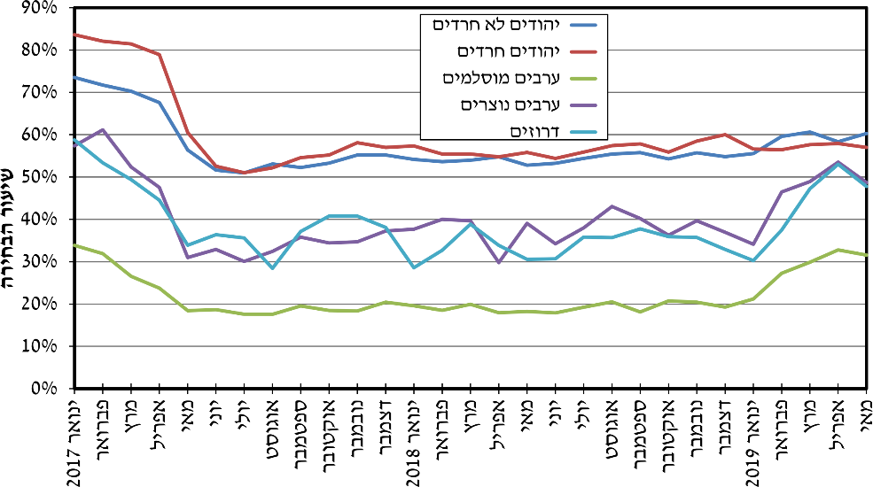
מקור הנתונים: דוחות פנימיים של הביטוח הלאומי; דיווחי הבנקים וחברות ההשקעה
עיבוד: גוטליב וברקלי

מצב משפחתי
ניתוח לפי מצב משפחתי מצביע על שיעור גבוה במיוחד של בחירה אקטיבית בקרב
חד-הוריות והורים גרושים. שיעור ההחלטות האקטיביות נמוך יותר בקרב נשואים, ובקרב אלמנות ואלמנים בולטת התנודתיות הגבוהה.

תרשים 5: שיעור ההורים שבחרו תוכנית השקעה ומסלול באופן אקטיבי, לפי מצב משפחתי
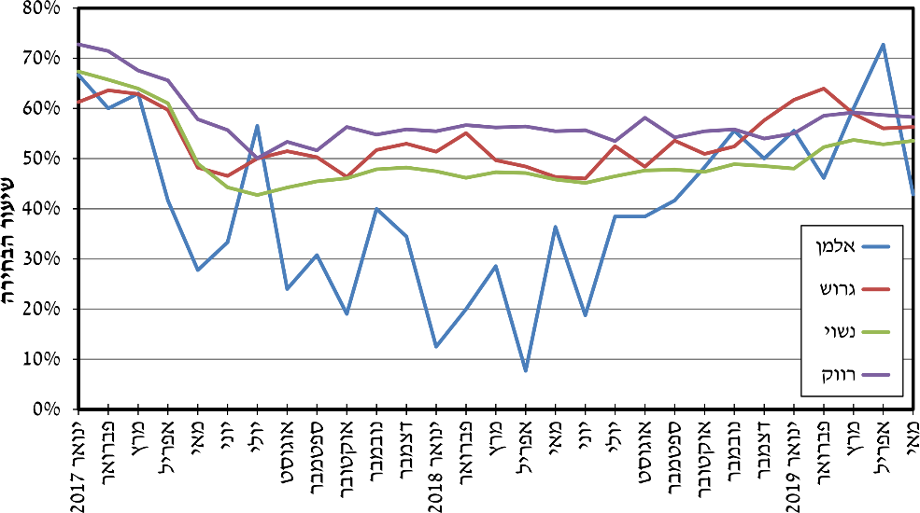
מקור הנתונים: דוחות פנימיים של הביטוח הלאומי; דיווחי הבנקים וחברות ההשקעה
עיבוד: גוטליב וברקלי

השתתפות בשוק העבודה
ניתוח לפי ההשתתפות של ההורים בשוק העבודה מצביע על קשר חיובי בין רמת ההשתלבות של ההורים בשוק העבודה לבין הבחירה האקטיבית.
משתנה ההשתתפות המשפחתית בשוק העבודה הוגדר כדלקמן: מספר חודשי העבודה של ההורים בשנה חלקי הפוטנציאל של עבודה מלאה שלהם. השיעור נקבע לפי שיעור המיצוי של הפוטנציאל הרלוונטי להרכב המשפחה המסוים: עבודה מלאה (100%) – הורה יחיד עובד 12 חודשים, וזוג הורים עובד 24 חודשים; השתתפות בשיעור גבוה (66–99%); השתתפות בשיעור בינוני (34–65%); השתתפות בשיעור נמוך (1 עד 33%); אין השתתפות – 0%. ניכר היטב שההשתתפות בשוק העבודה, וכן היקפה, הם משתנים בעלי השפעה, וכי יש פער ברור בין הורים שאינם משתתפים בשוק העבודה לבין הקבוצות האחרות.
גם בחתך זה רואים את הירידה בתחילת התוכנית ואת מגמת השיפור לאחר מכן, וכן האצה מסוימת בסוף התקופה הנסקרת.

תרשים 6: שיעור הבחירה האקטיבית בתוכנית החיסכון, לפי מספר חודשי העבודה של ההורים
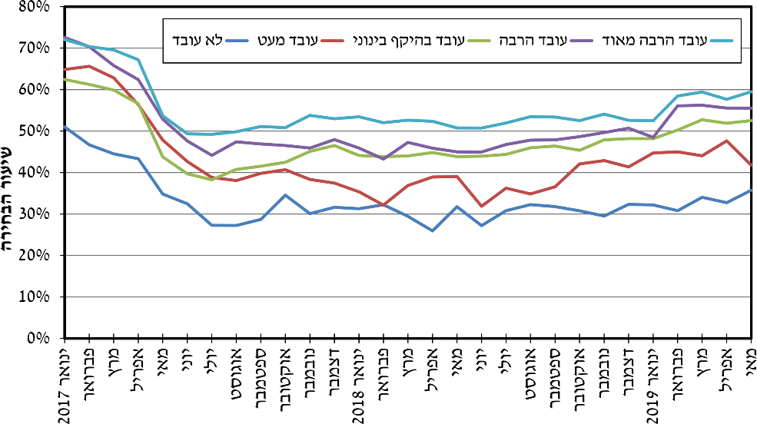
מקור הנתונים: דוחות פנימיים של הביטוח הלאומי; דיווחי הבנקים וחברות ההשקעה
עיבוד: גוטליב וברקלי
מידת ההשתתפות בשוק העבודה משתקפת, כמובן, בהכנסות המשפחה. חמישוני ההכנסה מעבודה מתגלים כמשתנה חשוב להבנת שיעורי הבחירה האקטיבית. בחמישון העליון שיעור הבחירה האקטיבית הוא מלא, פחות או יותר, ואילו בחמישונים השני עד הרביעי שיעורי הבחירה יורדים עם רמת החמישון. השיעור בחמישון התחתון נמוך במיוחד – רוב הזמן מתחת ל-10%. בתחילת התקופה, שיעור ההורים בחמישון העליון שבחרו בצורה אקטיבית היה בערך פי 7 משיעורם בקרב החמישון התחתון. שנה וחצי מאוחר יותר פער זה גדל ועמד על פי 12. במילים אחרות, הפערים בין משפחות עם שכר גבוה לבין משפחות קשי יום התרחבו מאוד במהלך התקופה.
ההחלטות בשאלות (1) עד (3) מחד גיסא לבין ההחלטה בשאלה (4) מאידך גיסא, דהיינו בין הבחירה של תוכנית החיסכון, המסלול הספציפי והחברה מחד גיסא לבין תוספת ההפקדה מאידך גיסא, הן שונות במהותן. שלוש ההחלטות הראשונות מתייחסות למידת הסיכון הרצויה, ואילו ההחלטה בדבר ההפקדה הנוספת מתייחסת בעיקר להעדפת הזמן, וזו מושפעת באופן מכריע מהמצב הכלכלי-חברתי של המשפחה. ככל שהמשפחה במצב כלכלי קשה יותר, כך קשה לה יותר להקצות לחיסכון סכום נוסף מתוך קצבת הילדים, שהיא זקוקה לה למימון הוצאות היום-יום. יתרה מזאת, ידוע שקיים קשר חיובי בין המצב הכלכלי לבין מספר הילדים במשפחה. סביר להניח שמשפחה רוצה לנהוג בשוויוניות כלפי הילדים בהקשר של ההפקדה הנוספת, ולכן למשפחה במצוקה כלכלית, שמספר הילדים בה במקרים רבים גדול, אין יכולת להפקיד סכום נוסף לכל אחד מילדיה. לפיכך בתוכנית, שאינה כוללת כל העדפה למעוטי יכולת, יש הטיה מובהקת לכיוון של הגברת אי-השוויון הכלכלי-חברתי.

תרשים 7: שיעור הבחירה בתוספת הפקדה, לפי חמישוני הכנסה מעבודה של ההורים
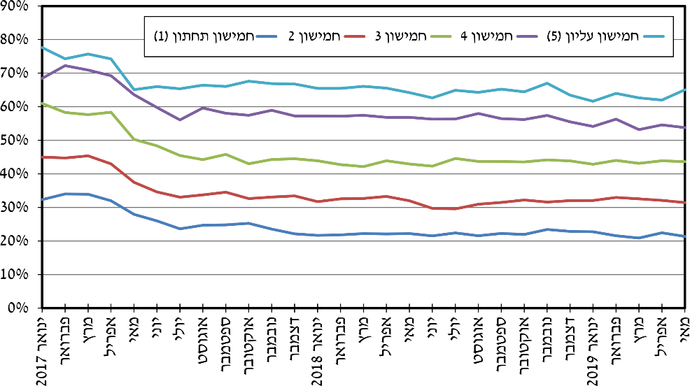
מקור הנתונים: דוחות פנימיים של הביטוח הלאומי; דיווחי הבנקים וחברות ההשקעה
עיבוד: גוטליב וברקלי
הערה: בכל התרשימים שיש בהם התייחסות לחמישונים, החמישונים חושבו לפי הכנסות מעבודה חודשיות.
ככל שחמישון ההכנסה של ההורים גבוה יותר, כך שיעור הבוחרים באופן אקטיבי את מסלול ההשקעה הוא גבוה יותר.

תרשים 8: שיעור ההורים שבוחרים תוכנית ומסלול השקעה, לפי חמישוני הכנסה
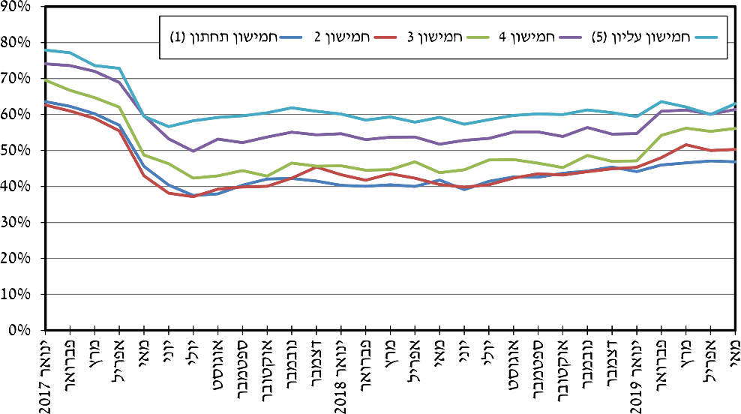
מקור הנתונים: דוחות פנימיים של הביטוח הלאומי; דיווחי הבנקים וחברות ההשקעה
עיבוד: גוטליב וברקלי

תרשים 9: שיעור ההורים המשקיעים בקופות גמל עם סיכון גבוה, לפי חמישוני הכנסה
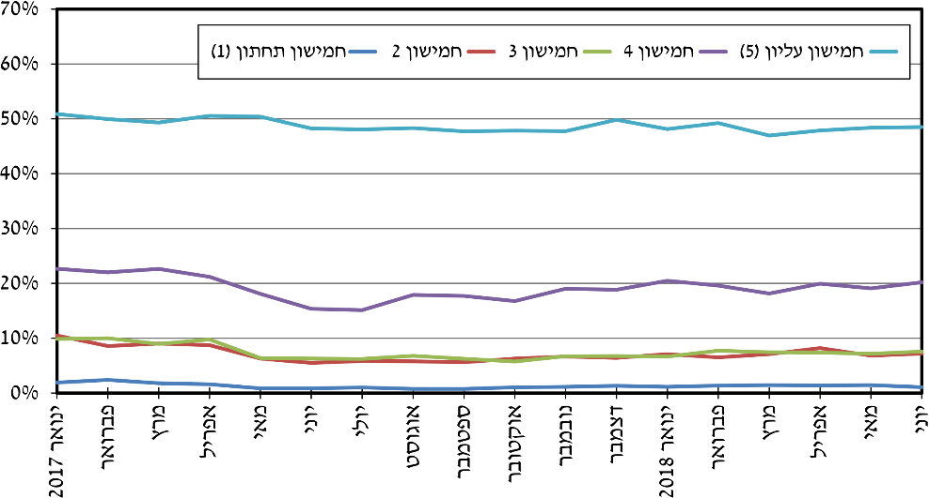
מקור הנתונים: דוחות פנימיים של הביטוח הלאומי; דיווחי הבנקים וחברות ההשקעה
עיבוד: גוטליב וברקלי
שיעור ההורים מהחמישון העליון המשקיעים במסלול סיכון גבוה עומד על 48–50%, והוא גבוה פי 3.7 ופי 37 משיעור ההורים בחמישון הרביעי ובתחתון (בהתאמה) העושים זאת. בחמישונים השני והשלישי הבחירה בהשקעה בסיכון גבוה הייתה פחות או יותר זהה (תרשים 9).
הרוב המכריע (כ-80%) של המשפחות בחמישון ההכנסה התחתון בחרו בהשקעה עם רמת הסיכון הנמוכה ביותר, בלי להתחשב במשך תקופת ההשקעה. בפער גדול מזה, אך בשיעור השני בגובהו, נמצאת הבחירה בהפקדה בבנק בריבית נומינלית קבועה (תרשים 10).

תרשים 10: התפלגות הבחירה לפי רמת הסיכון בחמישון ההכנסה התחתון
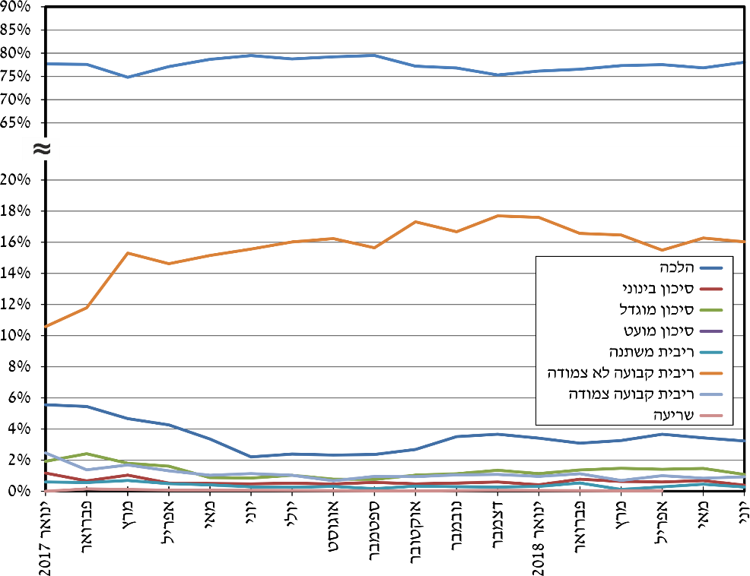
מקור הנתונים: דוחות פנימיים של הביטוח הלאומי; דיווחי הבנקים וחברות ההשקעה
עיבוד: גוטליב וברקלי

ניתוח רב-משתני
התרשימים לעיל מאירי עיניים, אך חסרונם בכך שהם משקפים הסתכלות דו-ממדית, כל תרשים לפי המשתנה הנבחר. נכון יותר להתבונן בהשפעות של משתנים רבים המשפיעים בד בבד, תוך בחינת האפשרות של אינטראקציות ביניהם. לשם כך בחנו את ההחלטות לפי המשתנים הללו: קבוצת אוכלוסייה, מצב משפחתי של חד-הורית, ילד אחד לפחות לפני תחילת התוכנית. בתרשימים מוצגים טיפוסים אלה, וההשתייכות לחמישון לפי שכר משפחתי לנפש תקנית משתנה מהחמישון התחתון עד העליון (הציר האופקי). הרגרסיה הראשונה היא ללא אינטראקציה, והאחרות עם אינטראקציה מלאה (ראו נספח).
מהתבוננות בתוצאות הרגרסיות ובתרשים 11 עולה כי כאשר מאפשרים אינטראקציה בין המשתנים מתבררות כמה נקודות חשובות:
ראשית, הקבוצה המאורגנת ביותר בנוגע לחיסכון לכל ילד היא האוכלוסייה החרדית. הביטוי לכך הוא, בין היתר, בערך המקדם הקבוע (intercept): הביטוי הטכני של תופעה זו הוא שערך המקדם הקבוע הוא חיובי לגבי קבוצה זו. לעומת זאת, הקבוע של האוכלוסייה הערבית, שהוא בעל ערך שלילי אבסולוטי גבוה, מעיד על יכולת פחותה למימוש ההזדמנויות של תוכנית החיסכון לכל ילד. תוצאה עקבית שנמצאה היא שההסתברות לבחור באופן אקטיבי מסלול חיסכון גבוה יותר ככל שהמשפחה נמצאת בחמישון הכנסה גבוה יותר. ייתכן שתוצאה זו מבטאת אוריינות פיננסית גבוהה יותר – משתנה בלתי נצפה כאן, שיש לו קורלציה חיובית עם רמת השכר.
שנית, ביטוי נוסף ליכולת הפחותה של משפחות ערביות לממש את התועלת הגלומה בתוכנית החיסכון משתקף במקדם משתנה המלאי. בדומה לקבוע, הוא משקף את העניין הכללי שיש לקבוצת אוכלוסייה מסוימת בתוכנית. ברוב המשפחות ערך מקדם זה מושפע באופן מובהק מקיומם של ילדים במשפחה לפני התוכנית. באוכלוסייה הערבית יחס הסיכויים (odds ratio) הוא פחות מחצי מזה המתקבל ברגרסיה ללא אינטראקציות, ואילו באוכלוסייה היהודית הלא-חרדית היחס הוא גבוה ביותר מפי 2.
שלישית, השפעתו של חמישון ההכנסה חזקה יותר באוכלוסייה הערבית מאשר באוכלוסייה הלא-חרדית. במילים אחרות, הפגיעה בתועלת של התוכנית עבור אוכלוסייה מוחלשת גדולה יותר באוכלוסייה הערבית מאשר בקבוצות האוכלוסייה האחרות. בקרב החרדים יש תופעה הפוכה. העלייה בחמישון ההכנסה מצמצמת את הבחירה האקטיבית, לכאורה בניגוד להיגיון הכלכלי, ולפיו אוריינות פיננסית אמורה לעלות ככל שהחמישון גבוה יותר. הסיבה לכך נעוצה אולי בכך שבאוכלוסייה החרדית, שכנראה פעלה במאורגן, אין קשר בין האוריינות הפיננסית של משפחה מסוימת לבין הבחירה של תוכנית חיסכון. ככל הנראה, בקהילה החרדית ההחלטה על ההשקעה התקבלה באופן מרוכז על ידי הנהגתה. לפיכך שיעור הבחירה האקטיבית היה גבוה בארבעת חמישוני ההכנסה הראשונים. נראה שהתוצאה תואמת את ההשערה ולפיה יש מתאם שלילי בין ההיצמדות להחלטות פיננסיות של ההנהגה לבין הכנסת המשפחה.
רביעית, שיעור הבחירה גבוה יותר במשפחות שיש בהן ילד אחד לפחות שנולד לפני התוכנית (משפחות המלאי, כמוסבר לעיל). השפעה זו חזקה יותר ככל שמספר הילדים שנולדו לפני הפעלת התוכנית גדול יותר. ההסתברות לבחירה אקטיבית גבוהה יותר בקרב יהודים
לא-חרדים. תגובת הסיכוי לבחירה אקטיבית לעלייה בהכנסה ("גמישות הבחירה האקטיבית להכנסה") (לפי משתנה חמישון ההכנסה) ניכרת באוכלוסייה הלא-חרדית, והיא משמעותית במיוחד באוכלוסייה הערבית. ייתכן שהיא מבטאת פערים באוריינות פיננסית, שניתן לשער שהם מתואמים חיובית עם רמת ההכנסה.
חמישית, ניתוח רגישות באמצעות הרגרסיות הלוגיסטיות הרב-משתניות מראה שהמשתנה המכריע בנוגע להסתברות לבחירה אקטיבית של מסלול ההשקעה הוא הימצאותם של ילדים במלאי. השפעת משתנה זה גוברת על כל המשתנים האחרים שהובאו בחשבון – המגזר, המצב המשפחתי ומאמץ העבודה. ברגע שיש אפילו ילד אחד שנולד לפני תחילת התוכנית, ההסתברות לבחירה עולה בחדות לסביבה של ודאות (הסתברות של יותר מ-0.995). ההבדלים עקב השתייכות מגזרית, המצב המשפחתי וההשתתפות בשוק העבודה מתגמדים אל מול השפעתו של משתנה המלאי.
שישית, בקבוצת המשפחות שילדן הראשון נולד אחרי תחילת 2017, השילוב של השתייכות לאוכלוסייה הערבית והכנסה משפחתית נמוכה מצביע על כך שבחירה אקטיבית פועלת בעיקר בנתיב של פיקדונות בנק. במשפחות אלה החשיפה לברירת המחדל של הממשלה גבוהה. הקושי בכך הוא כפול: (1) קשה יותר להשתחרר מטעות בשיקול דעת, כשהבחירה הראשונה היא פיקדון בנק; (2) ברירת המחדל אמורה להגן על משפחות מוחלשות שלא הצליחו להגיע להחלטה בעניין החיסכון. במקום זאת היא פוגעת במיוחד באוכלוסייה החלשה, שכן היא דואגת לאינטרסים של חברות ההשקעה והבנקים יותר מאשר לעתיד הכלכלי של הילדים. ברירת מחדל סוציאלית יותר הייתה מתחשבת ביחס בין סיכון לתשואה כפונקציה של גיל הילד, כמו למשל במדד שארפ ובמדדים דומים לו. כך הממשלה הייתה יכולה לעזור למשפחות שגישתן לאוריינות הפיננסית מוגבלת או לא קיימת.

תרשים 11א: השפעת חמישון ההכנסה על שיעור הבחירה האקטיבי – עם אינטראקציה מלאה - בלי ילדים שנולדו לפני התוכנית (זרם)
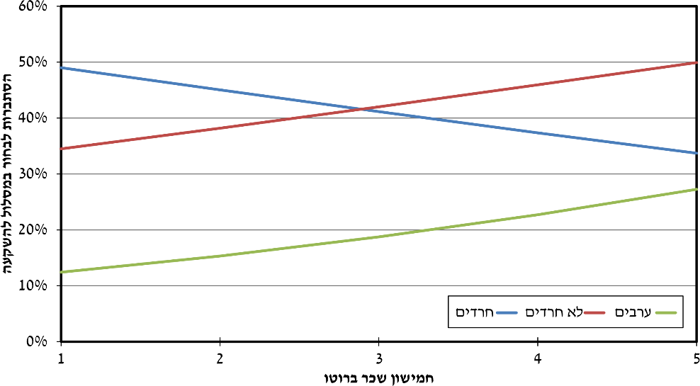
מקור הנתונים: דוחות פנימיים של הביטוח הלאומי; דיווחי הבנקים וחברות ההשקעה
עיבוד: גוטליב וברקלי

תרשים 11ב: השפעת חמישון ההכנסה על שיעור הבחירה האקטיבי – עם אינטראקציה מלאה - עם ילד שנולד לפני תחילת התוכנית (מלאי)
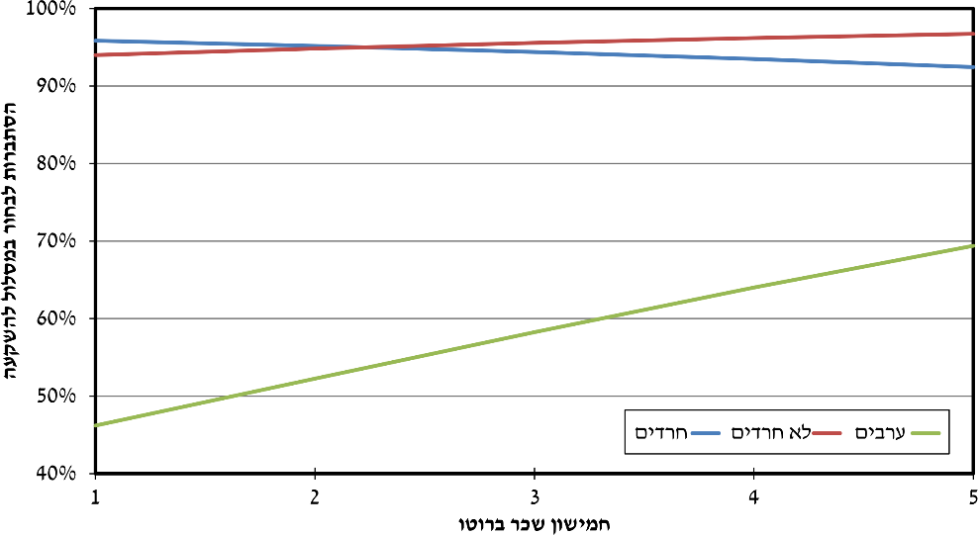
מקור הנתונים: דוחות פנימיים של הביטוח הלאומי; דיווחי הבנקים וחברות ההשקעה
עיבוד: גוטליב וברקלי

3. סיכום ומסקנות
ממצאי הניתוח האמפירי של מאפייני הבחירה האקטיבית בתוכנית מעלים כמה מסקנות חשובות:
ראשית, אומנם מדיניות החיסכון לכל ילד היא מדיניות חשובה לחיזוק היכולת של הילד להתפתח בעתיד, אך כשמדובר בילדים החיים בעוני, יכולת זו נקנית באמצעות פגיעה מיידית ברמת החיים השוטפת. עם זאת, החיסכון הנבנה עשוי לסייע בצמצום מצב העוני של הילד בטווח הארוך. לנוכח השיעור הגדול במיוחד של ילדים עניים בישראל (30%
ב-2018) זהו מאפיין בעייתי של התוכנית, בפרט כאשר ידוע שלעוני בילדות יש סיכוי גבוה להפוך לעוני מתמשך גם בבגרות, משום שהירידה בהכנסה השוטפת מקשה על המשפחה להוציא משאבים על חיזוק חינוכו של הילד בשנים המעצבות את היכולות האינטלקטואליות שלו. לנוכח היותה של ישראל מדינה עם שיעור של עוני ילדים מהגבוהים במדינות ה-OECD, מדובר בכשל משמעותי של תכנון המדיניות הנוכחית, שכן בניגוד להצעה המקורית של מנהל המחקר (גוטליב וטולדנו, 2010), לא התווסף להפעלת התוכנית כל היבט פרוגרסיבי. מאחר שהבעיה היא כללית, אך אקוטית יותר ברמות ההכנסה הנמוכות, המדיניות האופטימלית היא תוכנית אוניברסלית הכוללת השקעה ציבורית מוגברת בשכבות ההכנסה הנמוכות, דהיינו שילוב בין רכיב אוניברסלי לבין רכיב פרוגרסיבי.
שנית, נראה כי המאפיין האוניברסלי של התוכנית הוביל למעורבות גבוהה יחסית של ההורים (Grinstein-Weiss et al., 2019; Sherraden et al., 2016), כלומר הכללת ילדים גדולים יותר הבטיחה מיצוי גבוה של התוכנית כולה.
שלישית, בחלוף שלוש שנים מתחילת יישום התוכנית הבשילו התנאים ליישום מדיניות פרוגרסיבית ביחס לתוכנית. הקושי בהפעלת רכיב פרוגרסיבי הוא בדרך כלל החשש מחוסר מיצוי עקב סטיגמה וסרבול. יצירת מבחן הכנסות אוטומטי באוצר, המבוסס על המידע המנהלי הקיים כיום בביטוח הלאומי בדבר הטבות הון הניתנות על פי החוק הקיים, עשויה להוות פתרון לבעיות אלה ללא מעורבות המבוטח.
שלישית, האסטרטגיה הישראלית בנויה על כך שרמת האוריינות הפיננסית של ההורים היא גבוהה. אלא שהממצאים מלמדים כי הנחה זו אינה עומדת במבחן המציאות. כך למשל כבר בחמישון ההכנסה השלישי, כלומר בשכבת הביניים, פחות ממחצית ההורים מחליטים באופן אקטיבי על מסלול השקעה ועל סוג חברת ההשקעות. לכן חשוב מאוד לקבוע ברירת מחדל איכותית, המתחשבת בשנאת הסיכון של משפחות בלי לפגוע ברווחיות. מדד שארפ, למשל, מצביע בבירור על סיכון נמוך. מכאן שעל הממשלה להקל על הציבור את מלאכת השוואת המדדים המשלבים בין תשואה וסיכון, ולעדכן את החישובים מדי חודש בחודשו. החישובים אכן מורכבים ומחייבים אוריינות ניכרת – יכולת שאינה מאפיינת את רוב המשפחות, גם לא את האמידות שבהן. מכאן שאין זה מקרה ששיעור כה גדול מההורים בישראל משאירים את ההחלטה על ההשקעה לברירת המחדל. בכך הציבור מאותת למעשה לממשלה שהיה שמח לו הייתה מסייעת לו בהחלטה באמצעות המלצה ברורה, על בסיס כללים נהירים.
רביעית, ברירת המחדל פוגעת במיוחד באוכלוסייה החלשה. במודל הנוכחי, ברירת המחדל שומרת על "ניטרליות" בנוגע לבחירת הגוף המבצע באמצעות הפעלת הגרלה. מדיניות כזאת משקפת נטייה לכבד את חברות ההשקעות ואת הבנקים יותר מאשר את הילדים. מעבר לכך, ברירת המחדל מכבדת את "החלטת המשפחה", גם אם זו אינה מושכלת (למשל לנוכח השינוי האחרון, הקובע שיש להמשיך לנהוג בהתאם להחלטת המשפחה בדבר ההשקעה ברך הנולד בהתאם להחלטה שקיבלה עבור הילד האחרון, אם היה). במילים אחרות, במקום למקד את המדיניות בגופים הפיננסיים, עדיף למקד אותה בטובת הילד. משמעות הדבר היא למשל שהממשלה תקבע שברירת המחדל תיקבע לאורך זמן לפי מדד שארפ. לשם כך עליה להקים צוות שעוקב אחר יחס התשואות והשונות לאורך זמן וקובע את ברירת המחדל לפיו. הממשלה אינה מנסה לסייע למי שאינו מצוי בנתונים. יתרה מזאת, הגישה הנוכחית של בחירת ברירת המחדל מצמצמת את התחרותיות בין חברות ההשקעה והבנקים. נקיטת עמדה של הרגולטור באשר לטיב ההשקעה הייתה יכולה לגרום לחברות ההשקעה להשקיע מאמץ כפול ומכופל להשגת תשואת גבוהות יותר, בהינתן רמת הסיכון.
טענתנו היא שברירת המחדל שנבחרה אינה מוצלחת, ומשמעות הדבר שהיא פוגעת במי שסומך עליה. ברירת מחדל סוציאלית יותר הייתה יכולה להיות בחירה בהשקעה אשר תוצאותיה הן הטובות ביותר. אפשרות נוספת, העשויה לפגוע פחות בחוסכים, היא לקבוע כלל שקוף שלפיו ידורגו כל החברות המשתתפות פעם בחודש לפי מדדים שונים, המסייעים לציבור בהחלטותיו. לשם כך יש להסביר את המדדים לציבור בצורה נהירה, כך שכל חברות ההשקעות והבנקים ידורגו לפי ההישגים הטובים ביותר. על אתר גמל נט (הגוף המפרסם את המדדים) יהיה לדאוג שכל הגופים המתחרים יוכלו להציג את הישגיהם בתחום רווחיות ההשקעות באמצעותם, כולל הבנקים – שאינם מופיעים לעת עתה בתרשימים, בשל היעדר גישה למדדים שלהם. דירוג זה ישתנה כל הזמן, כך שמי שנולד לו ילד בחודש מסוים יוכל לקבל החלטה המעודכנת לאותו חודש. מובן שהדבר יסייע גם למי שמעוניין לשנות את החלטתו. מאחר שמאגר כזה יעודכן אחת לחודש, לכל חברה תהיה הזדמנות שווה לשפר את ביצועיה, וכך הדירוג יגביר את התחרות בין החברות, לטובת המבוטחים. לשם כך על הממשלה להשקיע באתר כך שיהיה יותר ידידותי ונגיש, ושיהיה בו מידע מלא על כל מסלולי ההשקעה – כולל אלה של הבנקים. יתרה מזאת, סביר להניח ששיפור כזה גם יקדם את האוריינות הפיננסית של כל המשפחות. אם, בד בבד, ישונה החוק כך שיהיה קל יותר לעבור בין כל המסלולים, תגבר הניעות ויצטמצם אי-השוויון הבין-דורי.
הגדרת ברירת מחדל שתתחשב באיכות ההשקעה ובמידת שנאת הסיכון בצורה רציונלית תסייע להורים רבים המעוניינים לבחור לפי המלצה של גורם רשמי, הבוחן את הביצועים של חברות ההשקעה והבנקים לפי קריטריונים קבועים מראש ומעדכן את ברירת המחדל על פני זמן לפי קריטריון שקוף והגיוני. ככל שהתוצאות של ברירת המחדל תהיינה סבירות בהשוואה לכל יתר החלופות, יגדל מספר המשפחות שירצו להסתמך על ברירת המחדל. בחירתה בידי רבים תגביר את השוויון בהכנסות בדור הילדים, וכך את הניעות הבין-דורית, בלי לפגוע בהיקף ההכנסות העתידיות של הילדים בבגרותם.
חמישית, הממשלה נקטה גישה בעייתית למדי בנוגע למטרות החיסכון, כנראה מתוך רצון להימנע מפטרנליזם, לכבד את העדפות ההורים ולא להתערב בשימושים שייעשו במשאבים לאחר הגעת הילד לגיל 18. מדינות אחרות מכוונות את ההורים למטרות שנראות להן רלוונטיות. בקנדה, למשל, הממשלה מוסיפה משאבים ממשלתיים למי שמוכן לשעבד (מלכתחילה) את החיסכון לתוכניות לימודים או הכשרה, הצפויה לשפר את כושר ההשתכרות של החוסך.
שישית, על פי תרשימים 2 ו-4 לעיל, בחלק מהקבוצות ההסתברויות לבחירה אקטיבית קרובות ל-90%, ואילו ברגרסיות הלוגיסטיות אנו מגיעים להסתברויות מרביות של כ-50%. עובדה זו נעוצה כנראה בכך שיש משתנים שלא נכנסו לרגרסיות, אך הייתה להם השפעה ניכרת על מימוש הבחירה. כך למשל אין משתנה שמודד את השפעת הפרסום שנעשה כדי לקדם את ההרשמה של ההורים לתוכנית. מכאן שנדרש מאמץ נוסף כדי להסביר את העובדה ששיעורי הבחירה במציאות היו גבוהים בהרבה מאלה שנאמדו כאן.

מקורות
אנדבלד, מ', גוטליב, ד' ופרומן, א' (2007). ממדי העוני והפערים החברתיים: דוח לשנת 2007. המוסד לביטוח לאומי.
גוטליב, ד' וטולדנו, א' (2010). הצעה: מענק העצמה לילד. ביטוח לאומי.
גל, ג', מדהלה-בריק, ש', גרינשטיין-וייס, מ' וקובינגטום, מ' (2016). תכנית חיסכון לילדים בישראל: רקע וסקירת חלופות. תקציר מדיניות. מרכז טאוב לחקר המדיניות החברתית בישראל.
הוועדה למלחמה בעוני בישראל (2014). דוח הוועדה למלחמה בעוני.
רפאלי, ת' וחרמץ, ש' (2018). תוכניות לקידום חיסכון לילדים ככלי לצמצום עוני בין דורי. דוח מחקר: אוניברסיטת בן גוריון בנגב.
Grinstein-Weiss, M., Pinto, O., Kondratjeva, O., Roll, S. P., Bufe, S., Barkali, N., & Gottlieb, D. (2019). Enrollment and participation in a universal child savings program: Evidence from the rollout of Israel’s national program. Children and Youth Services Review, 101, 225–238.
Plantinga, A., & Groot, S. D. (2001). Risk-adjusted performance measures and implied risk-attitudes. S. N.
Sherraden, M. (1991). Assets and the poor: A new American welfare policy. ME Sharpe.
Sherraden, M., Cheng, L. C., Ssewamala, F. M., Kim, Y., Loke, V., Zou, L., Han, C.K. (2016). International Child Development Accounts (CSD Working paper No. 16–48). Washington University, Center for Social Development.

נספח: רגרסיה לוגיסטית רב-משתנית
 | ללא אינטראקציה |  | חרדים |  | לא-חרדים |  | ערבים
משתנה תלוי  Choice | מקדם | יחס  הסיכויים | מקדם | יחס  הסיכויים | מקדם | יחס  הסיכויים | מקדם | יחס  הסיכויים
Model: Binary logit
חותך | 0.7247- |  | 0.1192 |  | 0.8011- |  | 2.1954-
חרדי | 0.3255 | 1.385
ערבי | 1.366- | 0.255
חד-הורית | 0.5235 | 1.688 | 0.183- | 0.833 | 0.5821 | 1.79 | 0.3046 | 1.356
מלאי | 2.6716 | 14.463 | 3.1809 | 24.069 | 3.3928 | 29.748 | 1.8004 | 6.052
חמישון שכר  לנפש תקנית | 0.1417 | 1.152 | 0.1591- | 0.853 | 0.1596 | 1.173 | 0.2427 | 1.275
Association of Predicted Probabilities and Observed Responses
Percent  Concordant | 76.3 |  | 63 |  | 69.7 |  | 65
Percent  Discordant | 19.1 |  | 16.1 |  | 20.7 |  | 20.9
Percent Tied | 4.5 |  | 20.9 |  | 9.6 |  | 14.1
Pairs | 4.794E+10 |  | 1.71E+09 |  | 1.59E+10 |  | 1.52E+09
Somers' D | 0.572 |  | 0.469 |  | 0.489 |  | 0.44
Gamma | 0.599 |  | 0.593 |  | 0.541 |  | 0.513
Tau-a | 0.286 |  | 0.226 |  | 0.239 |  | 0.156
c | 0.786 |  | 0.734 |  | 0.745 |  | 0.72
N_obs | 437,926 |  | 84,255 |  | 255,264 |  | 92,811

תודה לנתנאלה ברקלי ממחלקת המחקר והתכנון של המוסד לביטוח לאומי, על תרומתה הניכרת לחלק האמפירי של מאמר זה. פרופסור (בדימוס) לכלכלת רווחה, בית הספר לעבודה סוציאלית ולרווחה חברתית ע"ש פאול ברוואלד, האוניברסיטה העברית בירושלים; לשעבר סמנכ"ל מחקר ותכנון, המוסד לביטוח לאומי
ההצעה המקורית של גוטליב וטולדנו, אשר גובשה בהתייעצות עם פרופ' שרדן, הייתה לפתוח לכל ילד בעת לידה תוכנית חיסכון שמטרתה להבטיח אמצעי מימון להשכלה גבוהה או להכשרה מקצועית, באמצעות רווחי ההון שיושגו עקב השקעת החיסכון בשוק ההון. היא כללה הפקדה שוטפת, ללא קשר לקצבת הילדים, שלא הייתה אמורה להיות קשורה למענק ההעצמה. החיסכון היה אמור להתבסס על רצונם של ההורים להפריש בין 30 שקלים ל-100 שקלים לחיסכון, והתכנון היה שהממשלה תוסיף סכום שווה ערך באופן פרוגרסיבי למשפחות קשות יום. הביטוח הלאומי הציע שמבחן האמצעים ייעשה בצורה חדשנית ולא-סטיגמטית: הוצע שייבדקו ההפרשות לפנסיה בטופסי 126 כדי לחלץ מידע על הורים שבתקופה נתונה (למשל ב-3 השנים האחרונות) לא קיבלו הטבות הון במסגרת החיסכון הפנסיוני, או שקיבלו הטבות נמוכות מסכום מינימלי מסוים. הוצע שמבחן זה יתבצע באופן אדמיניסטרטיבי ואוטומטי, ללא צורך במעורבות ההורים. יוזמי ההצעה העריכו שהיעדר הטבות פנסיוניות מצביע על מעמד חלש של הורים אלה בשוק העבודה, ולכן על זכאות לתוספת הפקדה מצד הממשלה כהשלמה להפקדה של ההורה, כך שהפרוגרסיביות דורשת מההורה להתאמץ לחסוך עבור ילדו. שינוי כזה, לו בוצע, היה מדגיש לראשונה את היקף ההטבות העצום והרגרסיבי שהממשלה מעבירה כיום לעשירון העליון. גוטליב וטולדנו הציעו גם שהממשלה תגדיל למשפחות קשות יום את מענק הלידה אם יסכימו להשקיע את התוספת בחיסכון לכל ילד. זאת בתקווה שצעדים אלה יעודדו הקניה של הרגלי חיסכון במשקי בית אלה, המתקשים לחסוך לנוכח מצבם הכלכלי. ההצעה כללה מגבלה על השימוש בכספים להשקעה בהון אנושי, או לחלופין במטרות ראויות הקשורות לביטחון סוציאלי או לרכישת דירה ראשונה. במודל זה הציבור לא נאלץ לבחור נתיב השקעה, שכן הוא היה אמור להיות אחיד לכולם. התחרות בין הבנקים וחברות ההשקעה הייתה אמורה להתנהל רק במכרז לבחירת הגופים המתחרים על פתיחת החשבונות לחוסכים.
חלק מהילדים עדיין נמצאים בבית הספר או במסגרת אחרת. החיסכון עבורם ממשיך עד גיל 21. מי שסיים לחסוך בגיל 18 יכול להמשיך בחיסכון עד גיל 21 ולקבל מענק של עוד 500 שקלים, מסיבות של השוואת תנאי מיסוי.
הורים יכולים לשנות את מסלול ההשקעה בתוך קופת גמל מסוימת, אך אינם יכולים לעבור לתוכנית חיסכון בבנק. מי שבחר בבנק יכול רק לעבור בין הפיקדונות השונים באותו בנק, וזאת רק אחת ל-5 שנים. אי אפשר לעבור מבנק אחד לאחר וגם לא מבנק לקופת גמל.
ההסתכלות רק על התשואה הצפויה ("תוחלת שיעור התשואה") אינה נכונה, שכן יש קשר חיובי בין גובה התשואה הצפויה לבין התנודתיות שלה (בלשון סטטיסטיקאים – השונות, או סטיית התקן, של התשואה). כלומר תשואה ממוצעת גבוהה עלולה להתנדנד לאורך זמן יותר מתשואה ממוצעת נמוכה, ואז, במקרה שהתשואה נופלת סמוך למועד מימוש הפיקדון, ייתכן הפסד גדול. לעומת זאת, במסלולים שבהם הסיכון נמוך התשואה מתנדנדת פחות; היא נמוכה יותר, בממוצע, אך יציבה יותר.
בביטוח הלאומי אין מידע על חלקיות משרה, אלא רק על מספר חודשי העבודה בשנה.
החמישונים חושבו לפי הממוצע החודשי של הכנסות משפחתיות מעבודה בכל שנה, וההכנסות הותאמו לפי סולם השקילות הישראלי הרשמי כפי שהוא מקובל בדוח ממדי העוני והפערים החברתיים בישראל.
השתמשנו במיקום המשפחה (לנפש תקנית) לפי חמישונים של הכנסת המשפחה משכר של כלל המשתכרים בשנת 2018.
אינטראקציה פירושה שמשתנה מסביר אחד משפיע על המשתנה התלוי – נוסף על ההשפעה הישירה שלו – גם דרך משתנים מסבירים אחרים. כאן הרצנו את הרגרסיות לחוד לפי תת-קבוצות רבות. המשמעות היא שברגרסיה כללית כל המשתנים המסבירים מוכפלים על ידי משתנה הדמה של תת-הקבוצה. זה אפשרי בנתוני big data, מאחר שאין מגבלה של מובהקות סטטיסטית. לפיכך התוצאה דומה למצב שבו יש רגרסיה כללית עם אינטראקציות רבות.

